安庆市外国语学校学习实践科学发展观活动
简 报
（第6期）
安外学习实践活动领导小组办公室 2009年11月15日
我校召开教师代表座谈会，开展问计于民活动
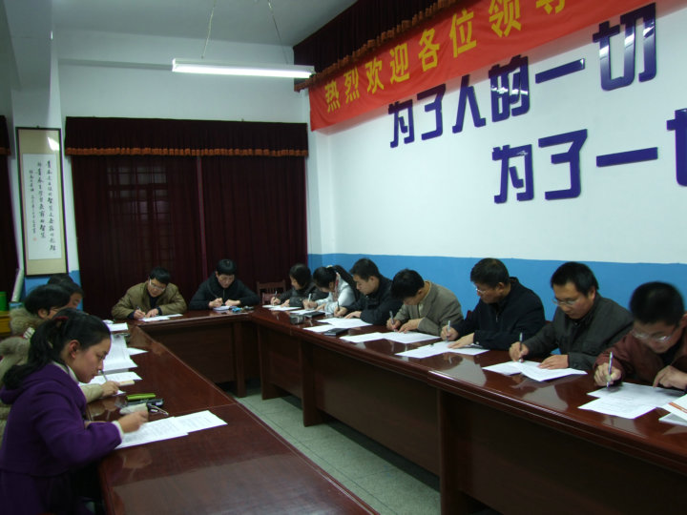
围绕“科学管理上水平，特色办学创一流”的学习实践主题，学校在11月8日，专门召开“我为学校发展献一策”的座谈会。教师代表从学校长远发展的角度，积极献言建策，共提出14项建议和议案，后经校学习实践科学发展观领导小组研究，均给予答复和回音，真正体现了依靠广大教职工办学的理念。
这14项建议和议案内容及答复分别是：
一、教育教学：
1、建立、完善学校的“激励机制”。（初二年级组：汪婷婷）
回复：学校已建立较完善的“激励机制”，并打破“吃大锅饭”的格局，奖勤罚懒，鼓励先进。对制度不完善的地方将会尽力完善。
2、加强两区初三年级组的合作与交流。（两区初三年级组：刘兵、马青林、胡奇林等）
回复：已列入工作计划。
3、加大校网站的及时报道力度。（小学、高中组：陈安琪）
回复：学校已作出部署。
4、加大校本培训力度。（小学、高中组：何文毅）
回复：学校已将校本教材开发，校本教研列入重要议事日程。
5、高中是重点，高二更是重点；课时不要太紧，备课组要调整。（小学、高中组：钱智宏）
回复：高中部已分文综、理综教研组，各备课组根据需要由高中部布局调整。
6、学校课外活动如何改革？（两区初一年级组：全体成员）
（1）不影响初三第4节课上课，尽量室内活动，减少室外活动；
（2）严格安排专职教师认真指导；
（3）减少课外活动课时，不应每天开展，每周一次足够；
（4）其他学生回家，以家校通形式告知家长；
（5）活动要少而精。
回复：继续开展课外活动，要提高课外活动质量；要安排有特长的教师认真指导；要加大课外活动管理力度；要对初一、初二学生进行调查，了解学生所想，及时调整兴趣班、特色班内容的设置。
二、福利待遇：
1、落实“独生子女费”。（初二年级组：高艺）
回复：民办学校是非财政拨款单位，要积极向公司争取。
2、增加教师外出考察学习的机会。（两区初三年级组：刘兵、马青林、胡奇林等）
回复：学校积极安排各学科教师参加教育行政主管部门组织的各项培训、考察、交流活动。学校组织的旅游考察活动每位教师都可自行选择，采用定额补贴制。
3、提高考勤费、加班费、补课费等。（两区初三年级组：刘兵、马青林、胡奇林等）
回复：目前的标准在同类学校中算比较高的，如果要提高，就必然加大办学成本，提高学生收费标准，市物价局以及公司审计暂不会通过。
4、希望提高教职工待遇，为绩效工资早谋划。（行政组：许绪常）
回复：随着公办学校绩效工资的实行，学校将根据具体情况积极谋划好此项工作。
三、生活服务：
1、食堂菜的质量要提高；搞一点小炒；建好职工之家。（小学、高中组：何文毅、唐文生）
回复：膳食部要进一步加强管理，厉行节约，增加花样，提高饭菜质量，后期会增加专供窗口；二期工程完工后，会建好教工之家。
2、早晨不要让学生打篮球；教师宿舍应单人单间。（小学、高中组：江生友）
回复：学校有规定的早锻炼时间，只要是不违反学校的作息制度，允许学生打篮球等早锻炼活动；教师单人单间暂不能满足，三期完工后会有所改善。
3、小学生正在长身体，应配一点牛奶。（小学、高中组：徐海宏）
回复：正在积极安排中。
4、发挥工会作用，开展教师丰富的活动。（两区初一年级组：全体成员）
回复：工会将一如既往地开展各项活动，丰富教职工的课余文化生活。

宣传、信息资料组

